**CICLO DE GRADO SUPERIOR EN DESARROLLO DE APLICACIONES WEB**

Proyecto de desarrollo de aplicaciones web

TÍTULO DEL PROYECTO REALIZADO

Autor: Nombre y apellidos del autor

Tutor: Nombre y Apellidos del tutor

Año:

La estructura de la memoria es la habitual en los proyectos es muy básica y debe contener:

- Portada

Ver modelo adjunto.

- [Opcional] Dedicatoria

Se podrá añadir una única página con dedicatorias con alineación a la derecha con ubicación vertical central.

- Resumen

Se realizará en castellano y su extensión máxima será de una página en la que se realizará un resumen del trabajo en el que quede reflejado el objetivo principal del trabajo y sus resultados.

- Índices

Siempre incluirá un **índice general** de los capítulos y secciones del documento, no más allá de las subsecciones. Este índice no recogerá las secciones precedentes en estos preliminares. Además, se incluirán también como norma general **índices** para: **figuras y tablas**. Las figuras, tablas, se numerarán con numeración consecutiva precedida del número del capítulo de aparición.

1. Introducción

Planteamiento del problema

Objetivos

Metodología

2. Descripción del problema.

3. El Proyecto Software

4. Solución

5. Evaluación

6. Conclusión

[Opcional] Anexos

Material suplementario que podrá consistir en breves manuales, listados de código fuente, esquemas, etc. Se recomienda que no sean excesivamente voluminosos, aunque su extensión no estará sometida a regulación por afectar esta únicamente al texto principal.

Lista de Referencias

Esta sección, incluirá un listado por orden alfabético del primer apellido del primer autor con todas las obras en que se ha basado para la realización del Proyecto Final de Ciclo en las que se especificará: autor/es, título, editorial, año de publicación etc. Sólo se incluirán en esta sección las referencias bibliográficas que hayan sido citadas en el documento.

Cuando se desee incluir referencias a páginas genéricas de la Web sin mención expresa a un artículo con título y autor definido, dichas referencias podrán hacerse como notas al pie de página o en este apartado.

**ÍNDICE**

**ÍNDICE DE FIGURAS**

**ÍNDICE DE TABLAS**

# Título capítulo.

## Apartado 1 del capítulo 1.

Texto normal de párrafo

### Apartado 1.1 del capítulo 1.

Texto normal de párrafo

## Apartado 2 del capítulo 1.

Texto normal del párrafo.

Ejemplo de tabla:

Tabla 1.1.- Título de la tabla (se numeran con respecto al número de capítulo)

|  |  |  |  |  |
| --- | --- | --- | --- | --- |
|  |  |  |  |  |
|  |  |  |  |  |
|  |  |  |  |  |
|  |  |  |  |  |
|  |  |  |  |  |
|  |  |  |  |  |
|  |  |  |  |  |

Ejemplo de figura:

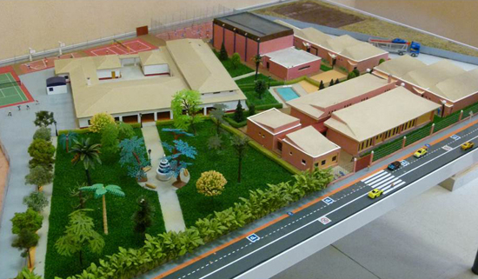

Figura 1.1.- Título de figura (se numeran con respecto al número de capítulo).

# Lista de referencias

[1] Lista de referencias bibliográficas mencionadas en el texto, numeradas y colocadas en orden alfabético de su primer autor.